电脑操作系统GUI进化史

**GUI（graphical user interface/图形用户界面）的发展史从来就是与操作系统的历史分不开的，他们就像是两个两小无猜的孩子，相互依偎着成长，不断散发出迷人的光芒， 在不知不觉中影响着人们的工作生活。**细细数来，从1973年第一代图形用户界面（GUI）的呱呱落地到今天Windows 7的整装待发，图形用户界面已经走过了30几年的发展历程，快要步入不惑之年的他更加的成熟稳健，也带给了我们更丰富的体验，为我们提供了更加人性化的服 务。今天，就让我们以时间为线索，一起聆听图形用户界面这位朋友所谱写的光阴的故事。

**1973** 1973年4月，Xerox PARC (施乐公司帕洛阿尔托研究中心)研发出了第一台使用Alto操作系统的个人电脑，Alto首次将所有的元素都集中到现代图形用户界面中，它相当小，但却有 着强大的处理图像信息和分享信息的能力，拥有“所见即所得”的文档编辑器，内置了大量的字体和文字格式。另外，Xerox PARC还开发了一种名为Smalltalk的程序语言和环境，它拥有自己的GUI环境（包括了弹出菜单、视窗、图标）。

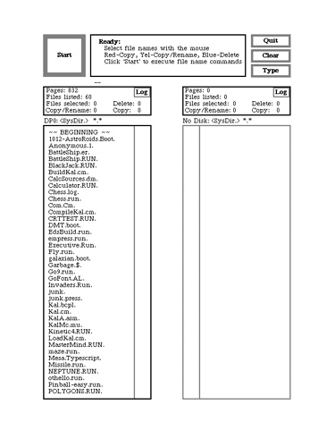

**1981** 1981年6月，Xerox推出了Star，Star于1977年开始研发，它延续了 Alto的概念，在硬件上做了一些升级，384KB内存（可扩展到1.5M），1024*768的黑白分辨率，两个按键的鼠标（原来是3个按键），最重要 的是拥有桌面软件，支持多语言，能够连接文件服务器、邮件服务器和打印服务器。可惜的是，Xerox Star是一个完全封闭的系统，不允许人们应用系统之外的其它程序语言和开发环境，这也意味着它不支持第三方软件。

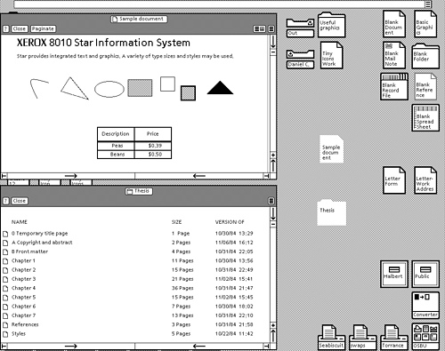

**1983** 1983年1月，苹果公司发布了Lisa办公系统，结合Lisa硬件、操作系统、办公 软件，苹果公司设计出了一款强大的文件处理工作站。它最大的亮点是支持3.5英寸的软盘，能够最小化、关闭窗口，复制文件等。这其中有个有趣的故事，当年 史蒂夫乔布斯在参观PARC时看到了运行于Alto的Smalltalk，他是个有心人，回去之后就抓紧开发出了更健全的系统，不仅拥有 Smalltalk的GUI环境，还增加了下拉菜单、桌面拖曳、工具条、苹果系统菜单和非常先进的复制粘贴功能。

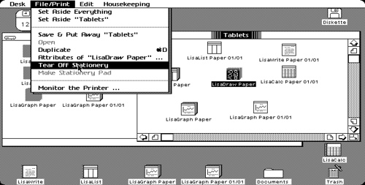

**1984** 1984年苹果公司乘胜追击，发布了Macintosh，它已经有了现代操作系统的一 些特点，当插入磁盘时可以直接在桌面上看到，方便存取文件。双击磁盘图标，打开一个文件窗口，同时伴随着缩放效果。文件和文件夹都可以被拖曳到桌面上，还 可以通过拖曳来拷贝或移动文件。默认状态下文件夹以图标方式查看，它还可以根据文件大小、名字、类型或日期来排序，通过点击图标下面的名字，我们可以输入 新的名称来对文件重命名。

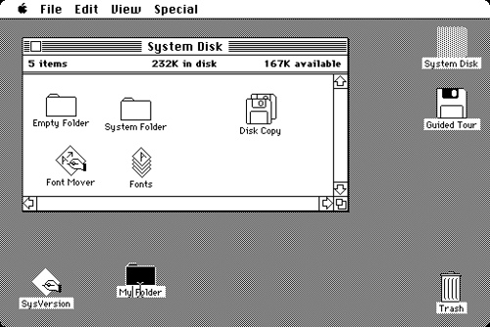

**1985** 1985年注定是不平凡的一年，Amiga一经发布就引领时代，它包括了高色彩图形、 立体声、多任务运行等特点，这使得它是一款极好的适合多媒体应用和游戏的机器。

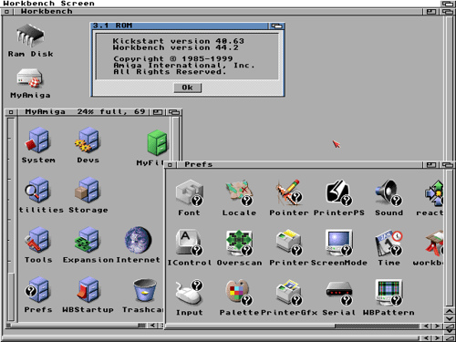

同年8月，微软的Windows Version 1.0终于杀将出来，为这激烈的竞争市场增添了几分火药味。它可以在一个窗口中同时运作几个Dos程序，在一个对话框中呈现选项按钮、复选框、文本框和命 令按钮，记事本上甚至可以显示文本缓存中还有多少空间剩余。

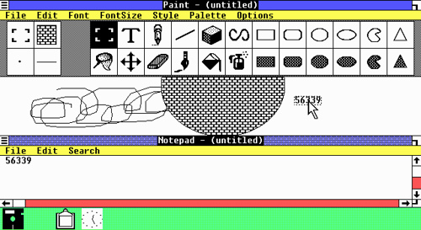

**1986** 1986年苹果公司状告Digital Research，因为GEM桌面系统实在太像苹果公司的Macintosh了，为了应对苹果公司的官司，Digital Research消弱了桌面程序，GEM中最大的变化是拥有了两个文件窗口，不再有桌面图标，窗口大小也不能缩放，”Desktop”菜单放置在了右边， 两个窗口可以相互独立地浏览文件，要回到另一个窗口只需单击文件夹的系统框。

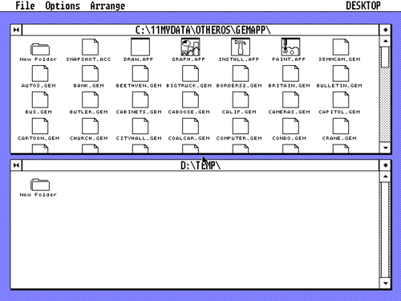

**1987** 1987年4月，苹果公司发布了Apple Macintosh II，第一代彩色Macintosh，拥有24位可用颜色样本。

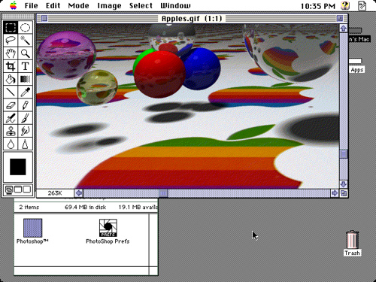

同年，三年磨一剑的微软发布了Windows 2.0版本，它采用了386增强模式，允许使用超过640K的内存，在窗口管理上有了显著的提高，可以自由重叠窗口，在屏幕上自由地缩放和移动窗口，甚至 最大化或最小化。

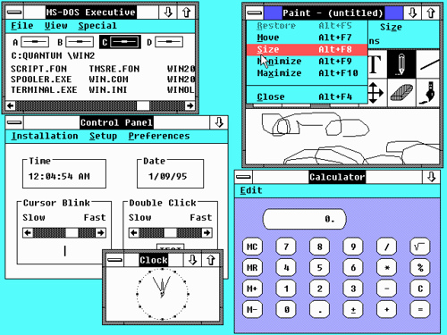

**1988** 1988年9月，苹果公司发布了GS/OS，一个16位的操作系统，它在屏幕顶部有一 条单独的菜单栏。

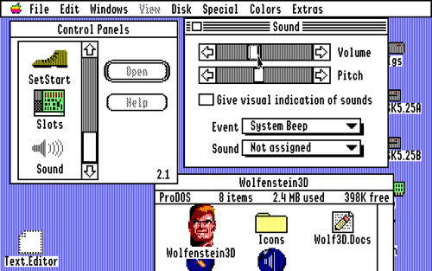

10月，NeXT计算机发布。NeXT是由苹果公司的创办人史蒂夫•乔布斯，于1985年被苹果公司辞退后同年成立的。NeXT计算机是工 业设计者的一个重大胜利，未来主义的black cube和高分辨率的显示器，一个图形界面和一个叫作NeXTStep的操作系统。1996年，苹果公司买下了NeXT并把Jobs请回苹果帮助运营公 司。

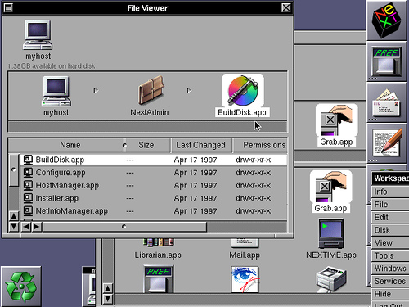

**1990** 1990年5月，微软发布了Windows 3.0，这一时候，他终于意识到了图形用户界面的的无限潜力，并着手进行了较大的改进。命令按钮和窗口控制条有3D效果，操作系统本身支持标准模式，以及 使用了超过640KB内存和硬盘的386增强模式，从而能使分辨率更高，图形显示更好。

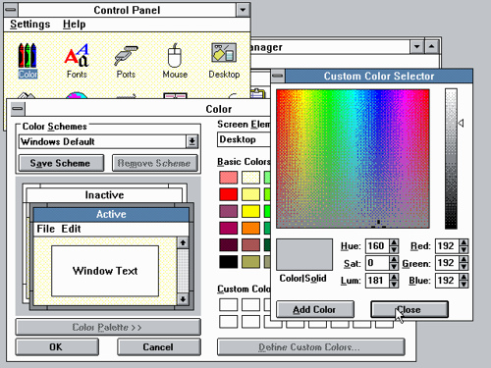

**1991** 1991年，Mac OS version 7.0发布，它是一款支持色彩的Mac OS图形用户界面，图标增加了隐约的灰色，蓝色和黄色阴影。

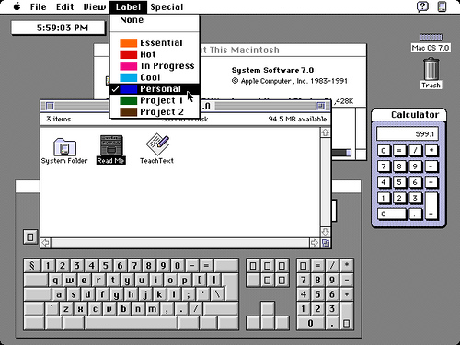

**1992** 1992年3月，微软发布了Windows 3.1，这一版的Windows预装了TrueType字体。这首次使Windows成为可以用于印刷的操作系统。早先，实现这种功能的唯一办法是在 Windows 3.0中安装Adobe的字体管理器。该版本同时包括一个名为Hotdog Stand的配色方案，包含亮红色，黄色和黑色。该色彩方案主要是为了帮助一些患有一定程度色盲的用户，使其更容易看清楚屏幕上的字体和图形。

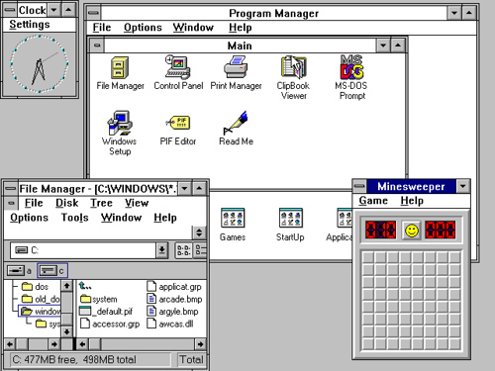

**1995** 1995年8月24日，微软发布了Windows 95，对图形用户界面进行了重新设计，首次在每一个窗口上都添加了小小的关闭按钮。设计团队为图标和图形设计了各种状态（启用，禁用，选定，停止等），著 名的“开始”按钮也首次出现。这对于微软操作系统本身和统一的图形用户界面而言，都是一个巨大的进步。

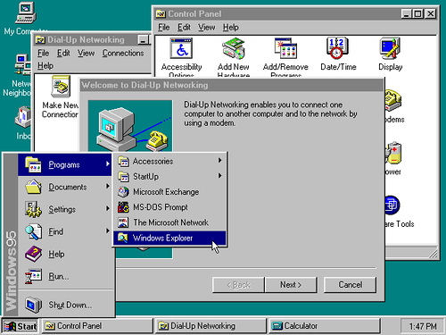

**1996** 1996年IBM发布了OS/2 Warp 4，它为这位蓝色巨人挣足了面子。你可以随意创建文件或文件夹，有一个类似于Windows回收站和Mac OS的垃圾桶的碎纸机。每一个文件夹都可以设置单独的背景，背景可以在中间、平铺或自适应窗口的大小，文字和背景都可以改变颜色来增加阅读性。

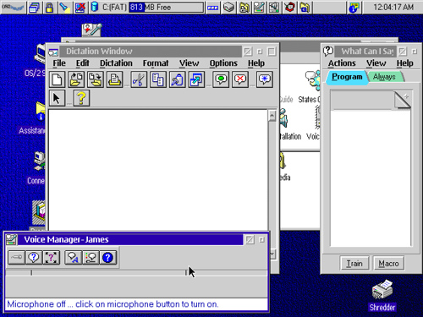

**1997** 1997年7月，Mac OS 8破茧而出，这距史蒂夫•乔布斯1996年重回苹果公司时只过去了1年的时间，苹果公司重燃战火，两周之内卖出了1.25亿份拷贝，成为当时最畅销的软 件。Mac OS 8也允许用户设置背景图片，而不仅仅是单一的黑白样式，用户甚至可以从他们的文件夹中选择图片来进行设置。

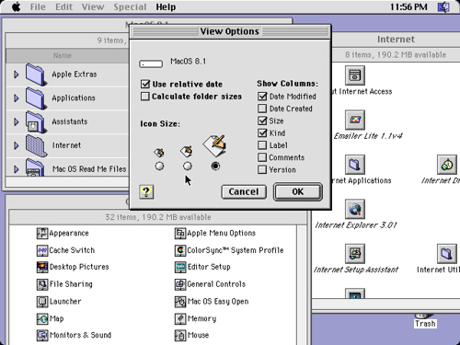

**1998** 1998年6月25日，微软发布了Windows 98 ，IE浏览器代替了Windows shell，桌面右边放置了广告，界面允许使用超过256色来渲染，Windows资源管理器几乎完全改变，同时“活动桌面”也首次出现。可是，经过了 13年的发展，Windows的记事本还是不能编辑超过60K字节的文本文件。

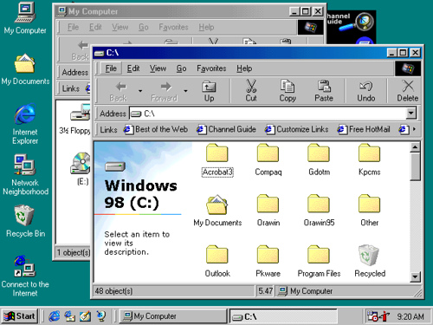

7月12日，KDE 1.0发布，KDE是为UNIX开发的一个网络公开的桌面环境。KDE希望通过提供一个与MacOS和Windows95/NT类似的桌面，填补Unix 对更易于使用的桌面操作系统需求。它是一个完全自由开放的计算机平台，任何人可以自由使用或修改其源代码。

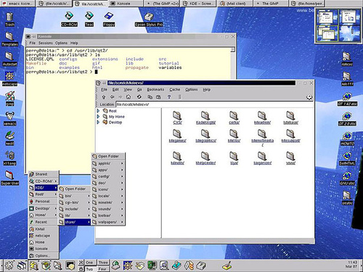

**1999** 1999年3月3日，GNOME 1.0 发布，它主要是为红帽Linux和以后的其它Linux系统开发的。屏幕底部的面板上排列了常用的程序图标、一排窗口列表和时钟。

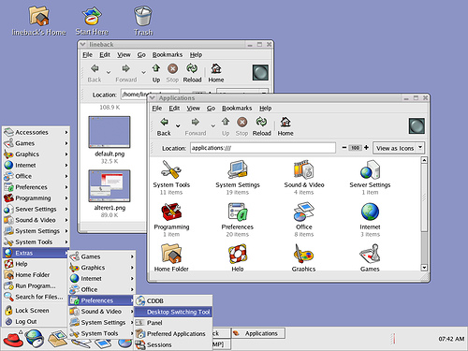

**2000** 2000年1月5日，苹果公司宣布他们设计出了全新的Aqua界面，并将用于公司新推 出的MacOS X操作系统中。在此界面中，默认的32 x 32和48 x 48的图标被更大的128 x 128平滑的半透明图标取代。Dock上放置了常用的程序图标，鼠标经过时会显示程序名称。当窗口最小化后，在Dock上显示的不是程序图标，而是程序窗 口的缩略图。Aqua界面最大的变化是涉及到了渐变、背景样式、动画和透明度的应用，有着更好的用户体验。

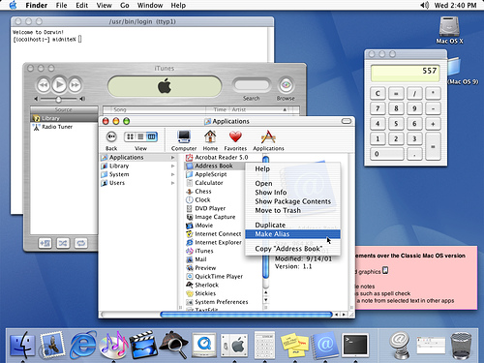

**2001** 2001年10月25日，微软也不甘示弱，发布了拥有全新用户界面的Windows XP，该界面支持更换皮肤，用户可以改变整个界面的外观和感觉，默认图标为48 x 48，支持数百万种颜色。

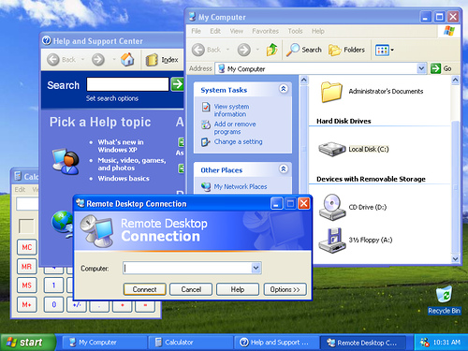

**2002** 2002年，KDE3.0发布，相比于KDE 1.0版本，KDE桌面环境有了显著的提高，所有的图形和图标都更加的完善，拥有了更统一的用户体验。

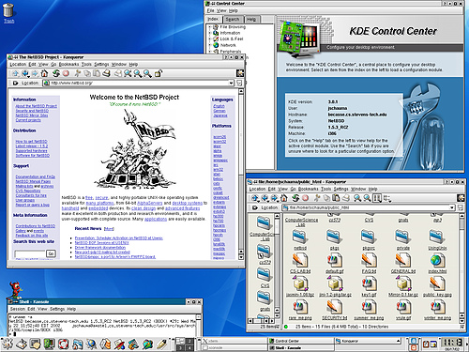

**2007** 2007年1月30日，经过了漫长的等待，微软终于揭开了Windows Vista的神秘面纱。这款操作系统是微软为了应对其竞争对手而发布的，包含了很多3D效果和动画。自Windows 98以来，微软一直试图改善其桌面，在Windows Vista中，微软用了桌面小工具取代了活动桌面。

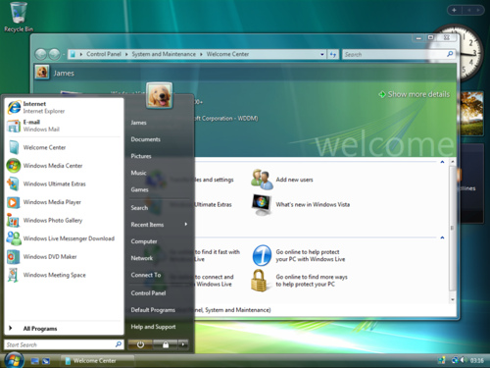

同样是在这一年，苹果公司发布了第6代Mac OS X操作系统Mac OS X Leopard ，再一次改进了用户界面。基本的界面仍为Aqua和水晶滚动条，加入了一些铂灰色和蓝色，3D dock和更多的动画及交互使得新界面看上去有着更丰富的3D效果。

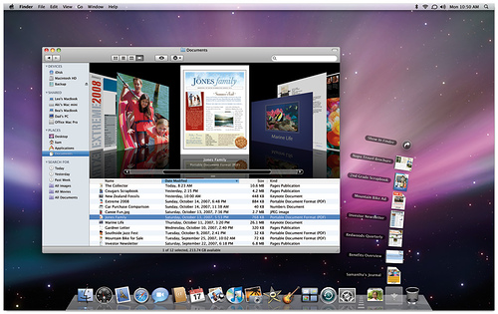

**2008** 2008年GNOME升级到了2.24版本，它在主题和艺术性投入了大量的精力，其目 标是“使电脑看起来更完美”。

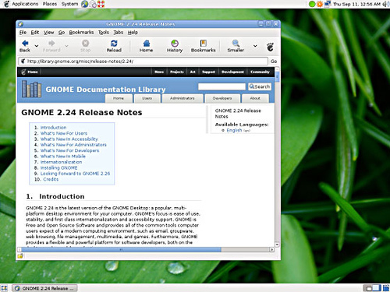

**2009** KDE在2008年1月升级到4.0版本后高歌猛进，于2009年3月发布了KDE V4.2。这一版本在图形界面上加入了很多新的东西，如动画，平滑，高效的窗口管理和对桌面小工具的支持。图标更为逼真，大小也很容易调整，几乎可以随意 配置每一个设计元素。最明显的变化在于增加了一些新的图标，主题和声音，这些都是由Oxygen Project提供的。相比于早期的版本，这绝对是一个巨大的飞跃，而且现在它还可以在Windows和Mac OS X上运行。

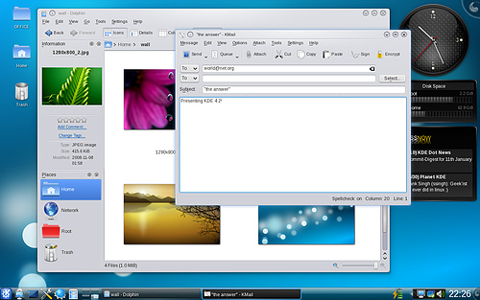

Windows 7是微软继Vista之后的最新版操作系统。于2009年10月23日全球同步上市。Windows 7拥有非常简单、快捷、吸引人的特性。具体表现为，高效快捷的方法查找和管理文件，例如Jump List和改进的任务栏预览，提高工作效率；快捷、可靠的性能，意味着电脑使您得心应手；更多功能（如Windows媒体中心和Windows触控功能 ) ，使很多流行数字化应用成为可能。

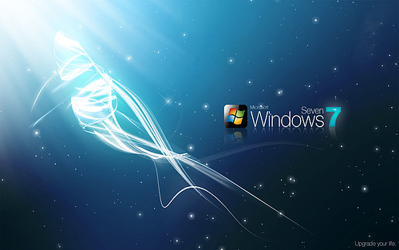

参考资料 www.wikipedia.org www.webdesignerdepot.com www.toastytech.com www.guidebookgallery.org  
原文/<http://www.comsharp.com/GetKnowledge/zh-CN/TeamBlogTimothyPage_K748.aspx>